Анизотропия рассеяния носителей заряда и магнитные фазовые диаграммы в антиферромагнитном металле Ho_{0.8}Lu_{0.2}B₁₂
Красиков К.М.¹², Краснорусский В.Н.², Хорошилов А.Л¹². Случанко Н.Е.¹²
Студент
¹Московский физико-технический институт (национальный исследовательский университет)
²Институт общей физики им. А.М. Прохорова Российской академии наук
Сложность сильно коррелированных электронных систем (СКЭС), обусловленная наличием большого количества конкурирующих взаимодействий, является предметом для активных обсуждений и исследований. Такие системы обладают очень богатым набором фазовых диаграмм, их анализ оказывается затруднен сложной структурой СКЭС, таких как манганиты с колоссальным магнетосопротивлением, ВТСП купраты и железосодержащие пниктиды. В связи с этим высшие бориды RB₁₂, обладающие ГЦК структурой, являются модельными объектами для проведения исследований СКЭС со структурной и электронной неустойчивостью. Недавно было показано[1], что присутствие в таких системах динамического кооперативного эффекта Яна-Теллера приводит при низких температурах к образованию динамических зарядовых страйпов вдоль направления [110]. Присутствие таких полос заряда должно существенным образом модифицировать фазовую диаграмму антиферромагнитных металлов в семействе RB₁₂, в которых магнитное упорядочение обусловлено непрямым обменным РККИ взаимодействием через электроны проводимости.
С целью выяснения природы магнитных взаимодействий в работе в интервале температур T = (2.1-6.5) К в широком диапазоне магнитных полей H = (0-80) кЭ методом вращения образца в магнитном поле были выполнены измерения удельного сопротивления монодоменных монокристаллических образцов антиферромагнетика () Ho_{0.8}Lu_{0.2}B₁₂ высокого качества.
Полученные результаты представлены на рис.1 в виде зависимостей магнетосопротивления 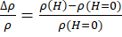 в координатах H-φ для температур 2,1К и 4,2К и в координатах T-φ для внешнего магнитного поля H = 25kOe. Видно, что в антиферромагнитном состоянии имеется большое количество фазовых границ, отвечающих переходам между фазами с различной магнитной структурой. Эти фазы сильно различаются по амплитуде магнетосопротивления, достигая максимума (92%) в поле вдоль направления [001] (направление перпендикулярное зарядовым страйпам). Подобное поведение, но с меньшей амплитудой и в меньшем диапазоне углов магнетосопротивление демонстрирует вдоль направления [110] (направление вдоль зарядовых страйпов). В окрестности направления [111] (направление магнитной структуры) регистрируются небольшие изменения в амплитуде магнетосопротивления, с максимумом, достигающим 20% при полях . Вдоль каждого из направлений наблюдается характерный набор особенностей, положение которых меняется с изменением температуры. При увеличении температуры амплитуда пиков магнетосопротивления уменьшается, однако анизотропия присутствует также и в парамагнитной фазе.
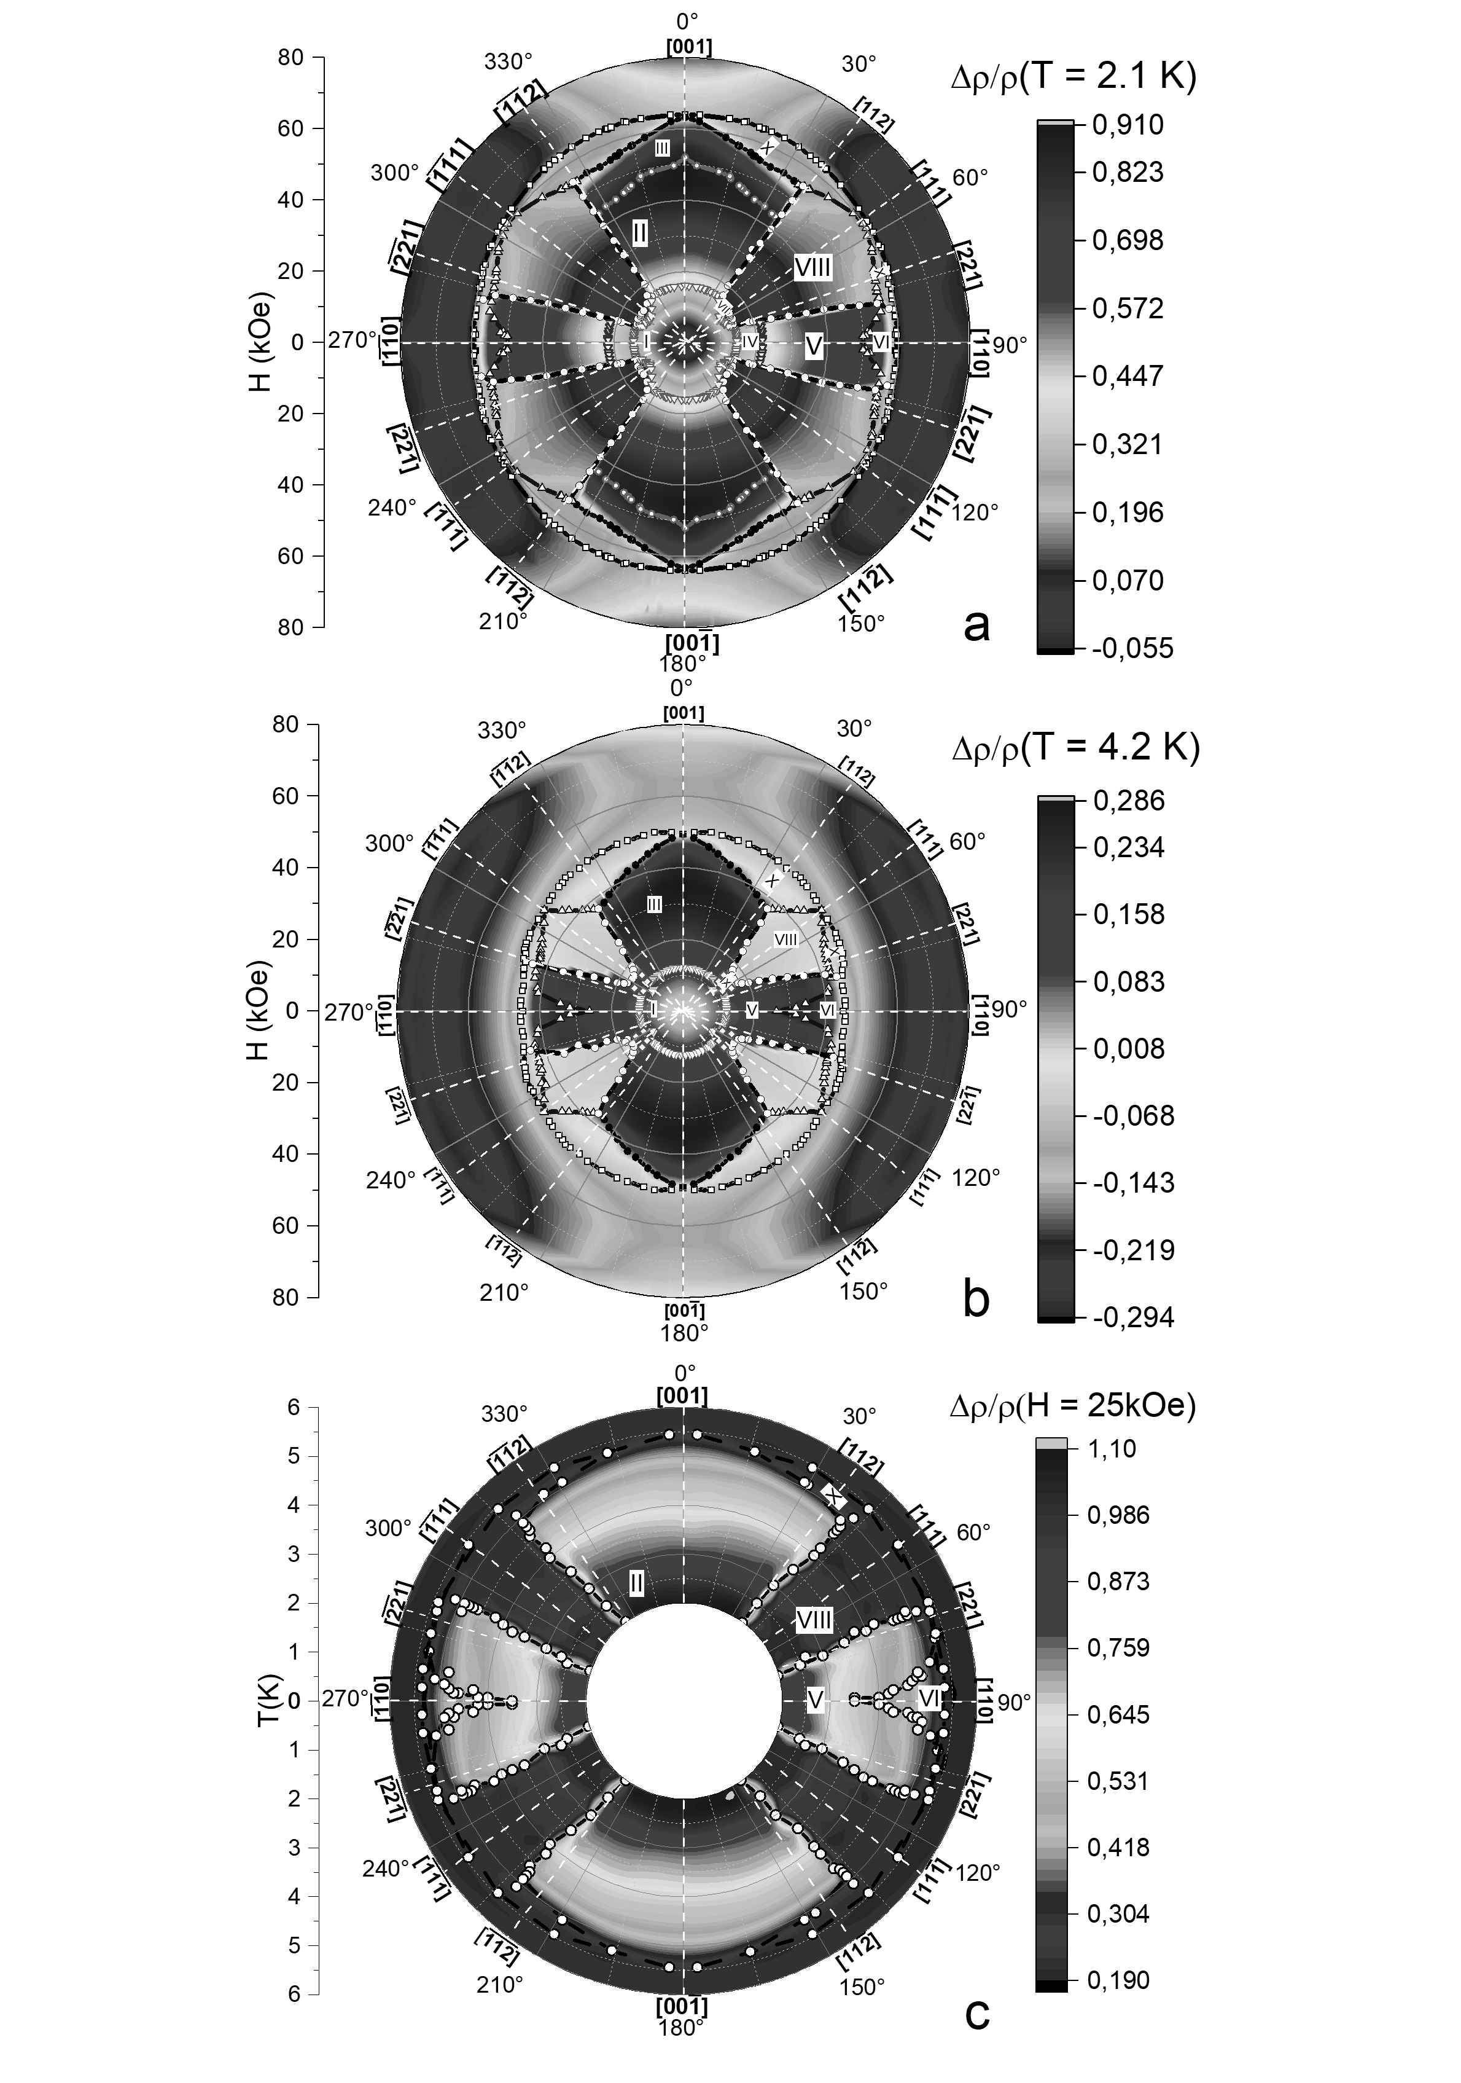
Столь сложная низкосимметричная магнитная фазовая диаграмма необычна и неожиданна для додекаборида с ГЦК кристаллической структурой и, очевидно, является следствием возникновения дополнительного канала рассеяния носителей заряда, которое резко модифицирует магнитное взаимодействие 4f-моментов оболочек ионов Ho через электроны проводимости (РККИ механизм).
Результаты исследований приводят к заключению о том, что вдоль направлений [001] и [110] доминирующим вкладом является линейное по полю положительное магнетосопротивление, которому отвечает рассеяние носителей заряда на волне спиновой плотности. В то же время непосредственно перед AF-P переходом появляется сильное квадратичное по полю отрицательное магнетосопротивление, связанное с рассеянием носителей заряда на локальных магнитных моментах ионов Ho.
Работа выполнена при поддержке проекта РНФ № 17-12-01426.
Рис.1 Угловые зависимости магнетосопротивления в полярных координатах для T=2.1K(a), T=4.2K(b) и H=25kOe(c)

Литература
[1] – N. Sluchanko, A. Bogach, N. Bolotina, V. Glushkov, S. Demishev, A. Dudka, V. Krasnorussky, O. Khrykina, K. Krasikov, V. Mironov, V. Filipov, and N. Shitsevalova, Phys. Rev. B 97, 035150 (2018).

